多元函数部分：
1.多元函数的极限、微分、偏导
2.累次极限、二重极限
3.判断多元函数是否可微（貌似不考？）
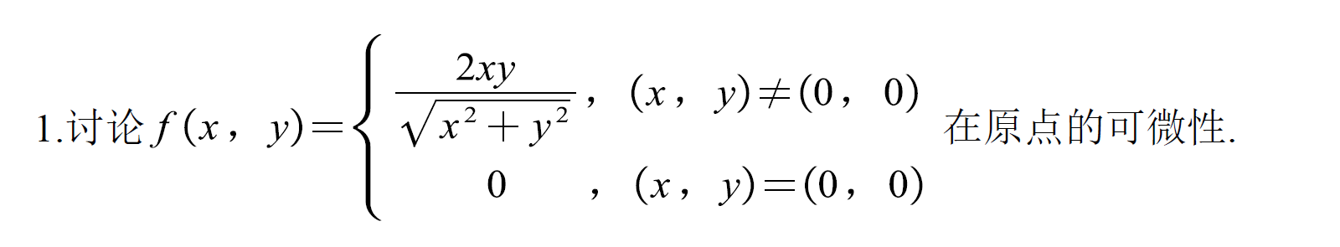
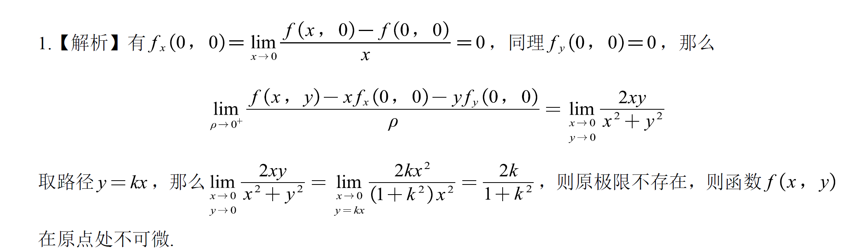
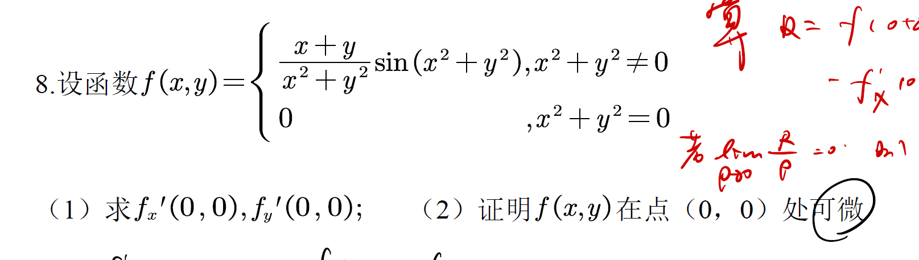
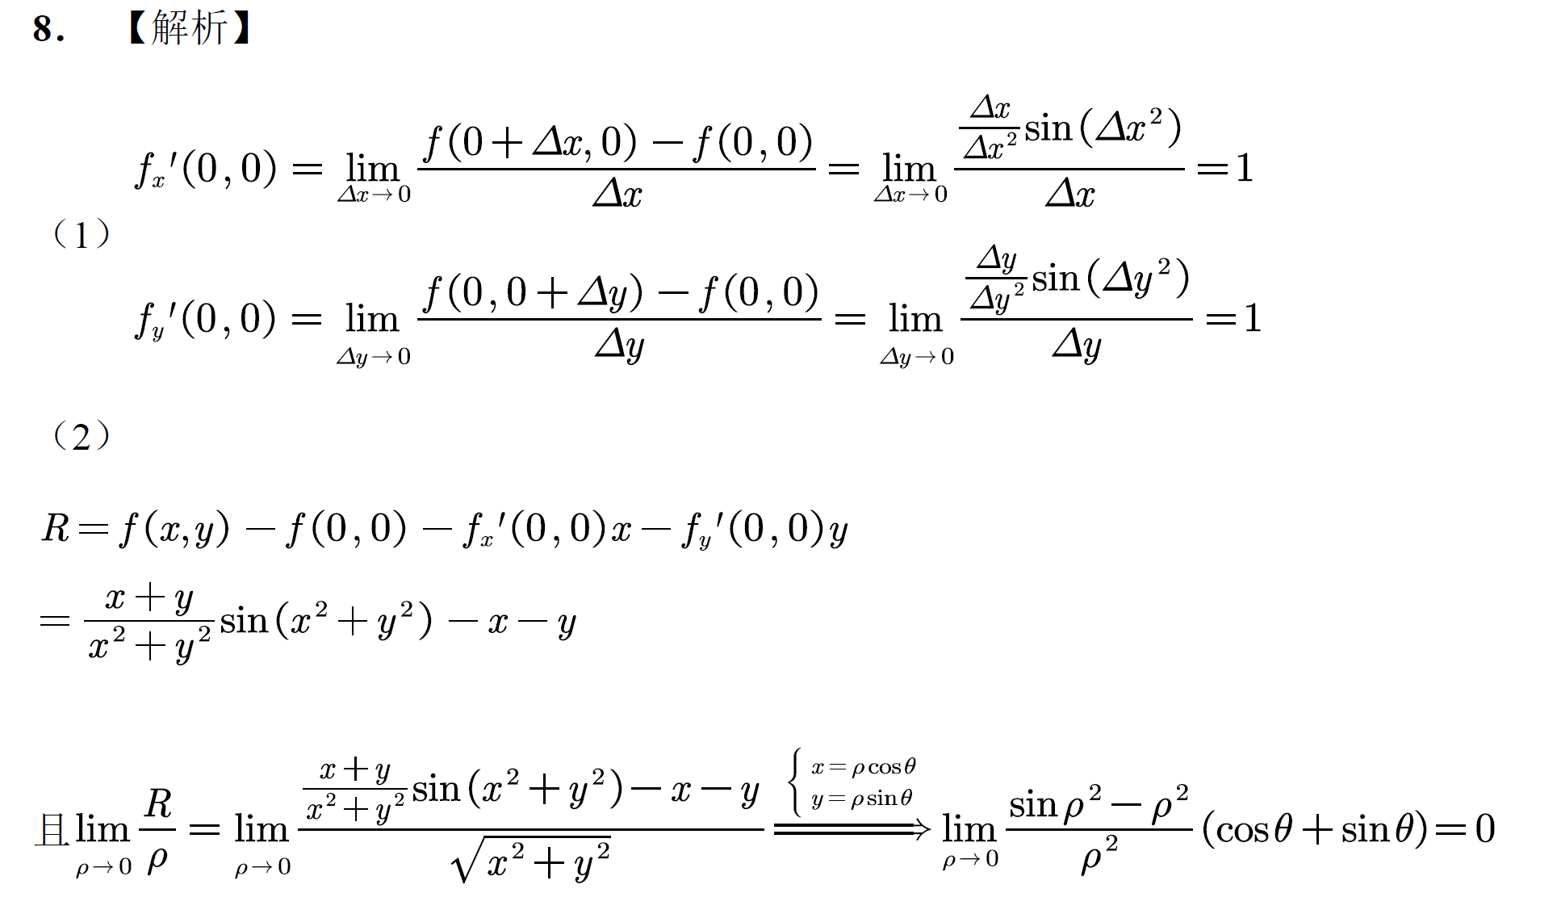
4.多元复合函数与隐函数的偏导
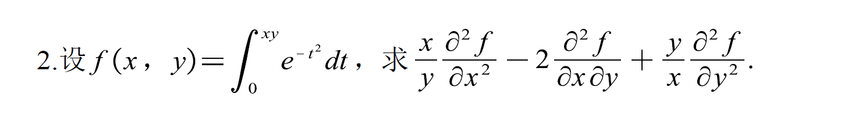
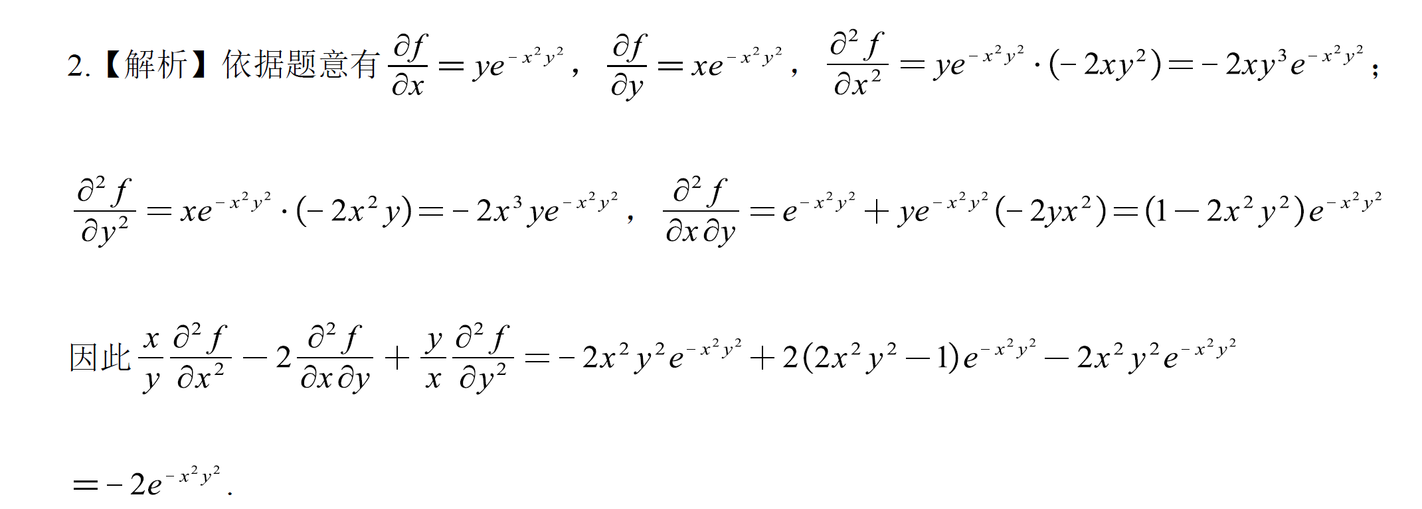
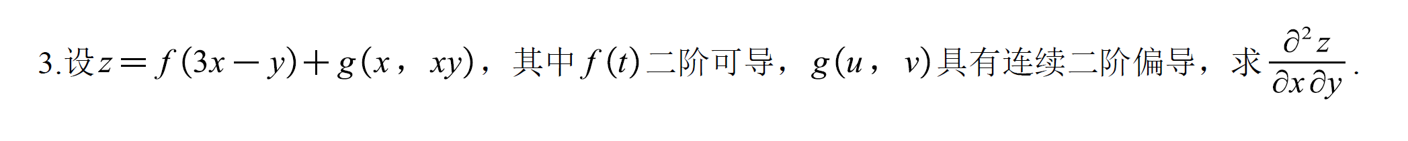
*5.求切线、法平面（积分中用到）
6.多元函数极值（拉格朗日乘数法）
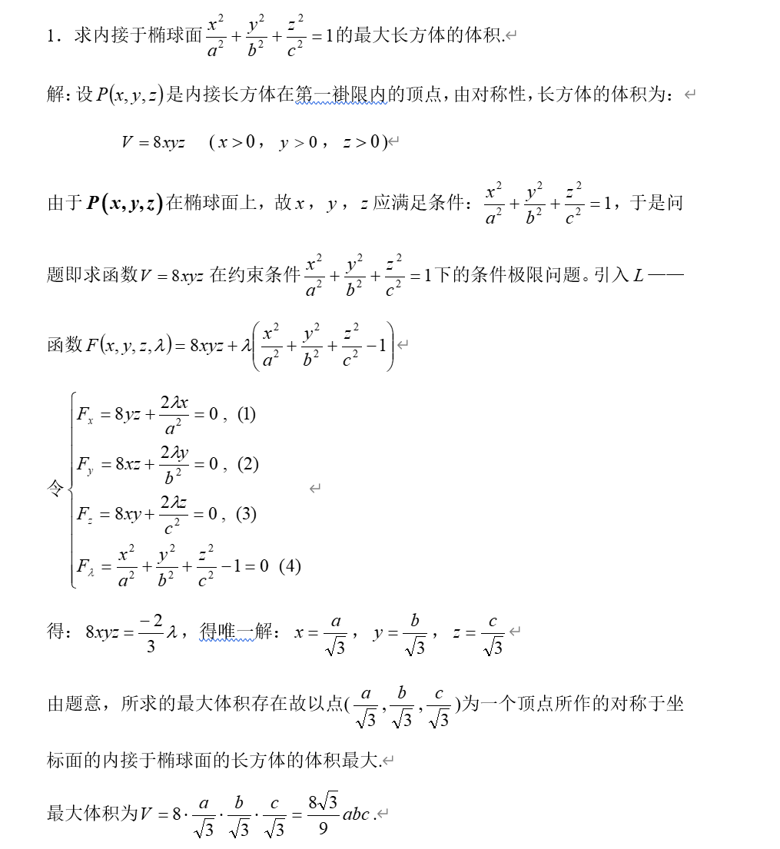
重积分部分：
7.二重积分
8.三重积分
9.曲线积分
10.曲面积分
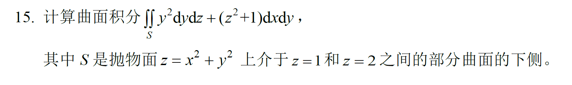
11.格林公式与高斯公式
级数部分：
12.级数的敛散性判断

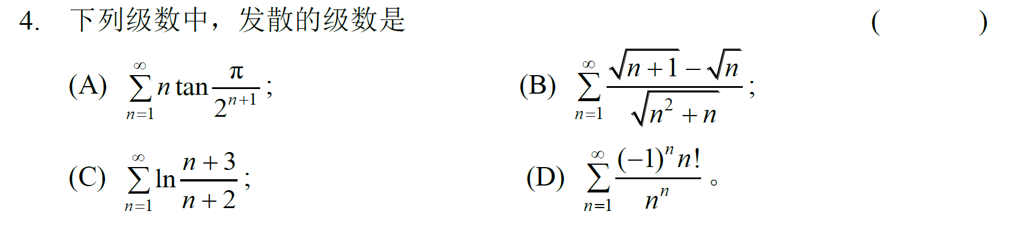
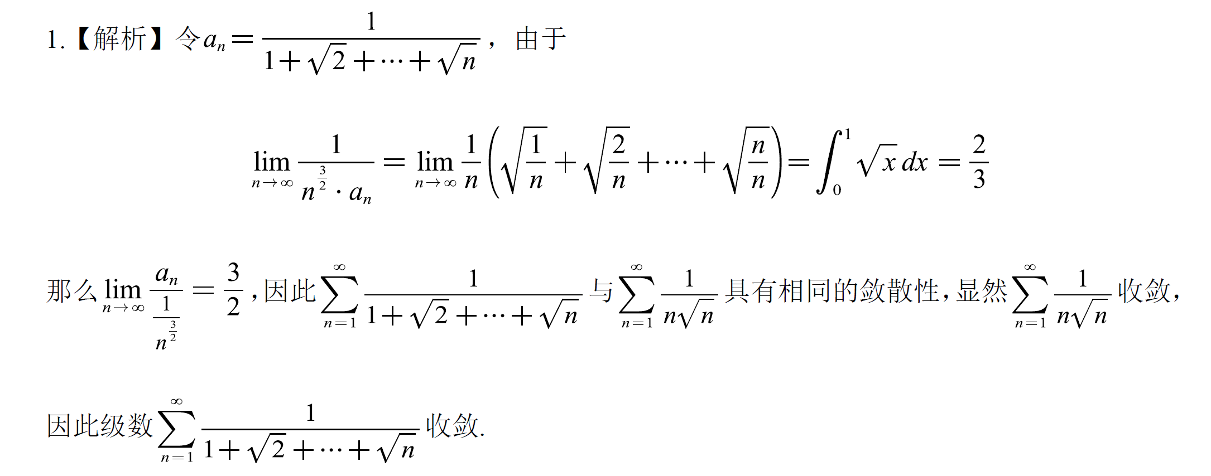
13.计算含参变量积分
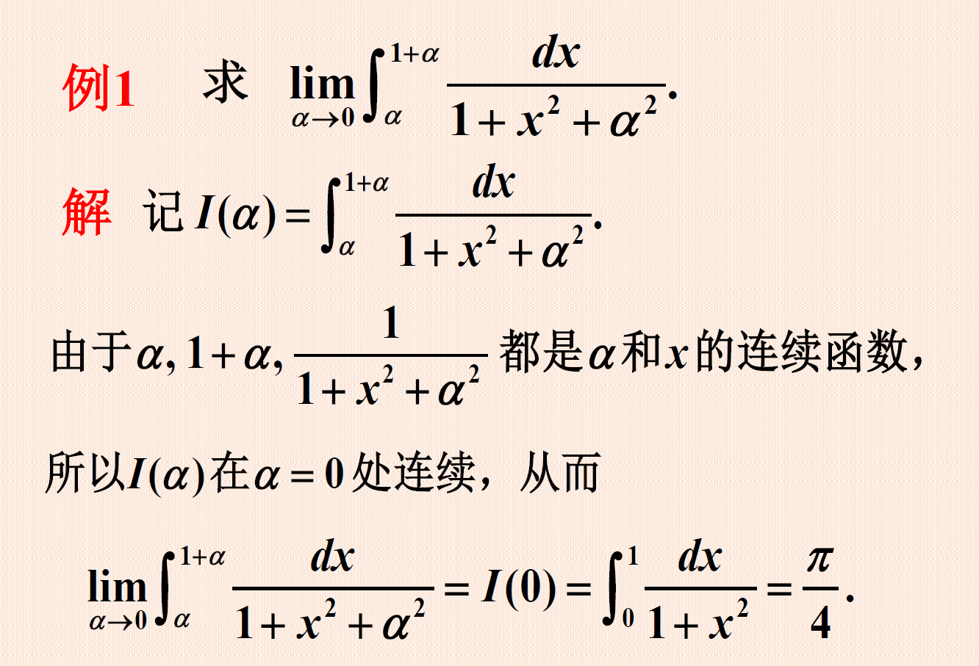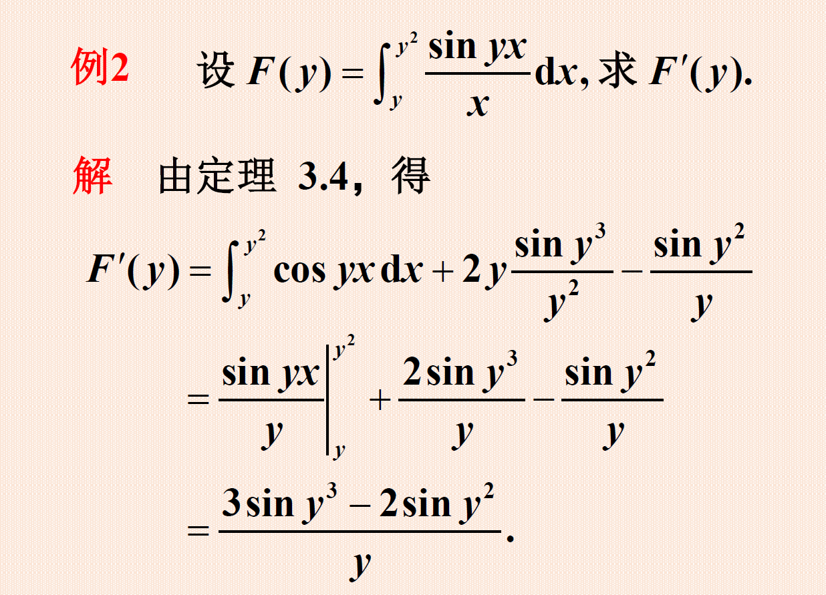
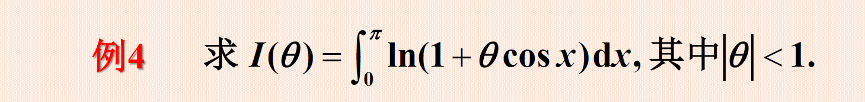

14.求广义积分（考虑瑕积分的情况）
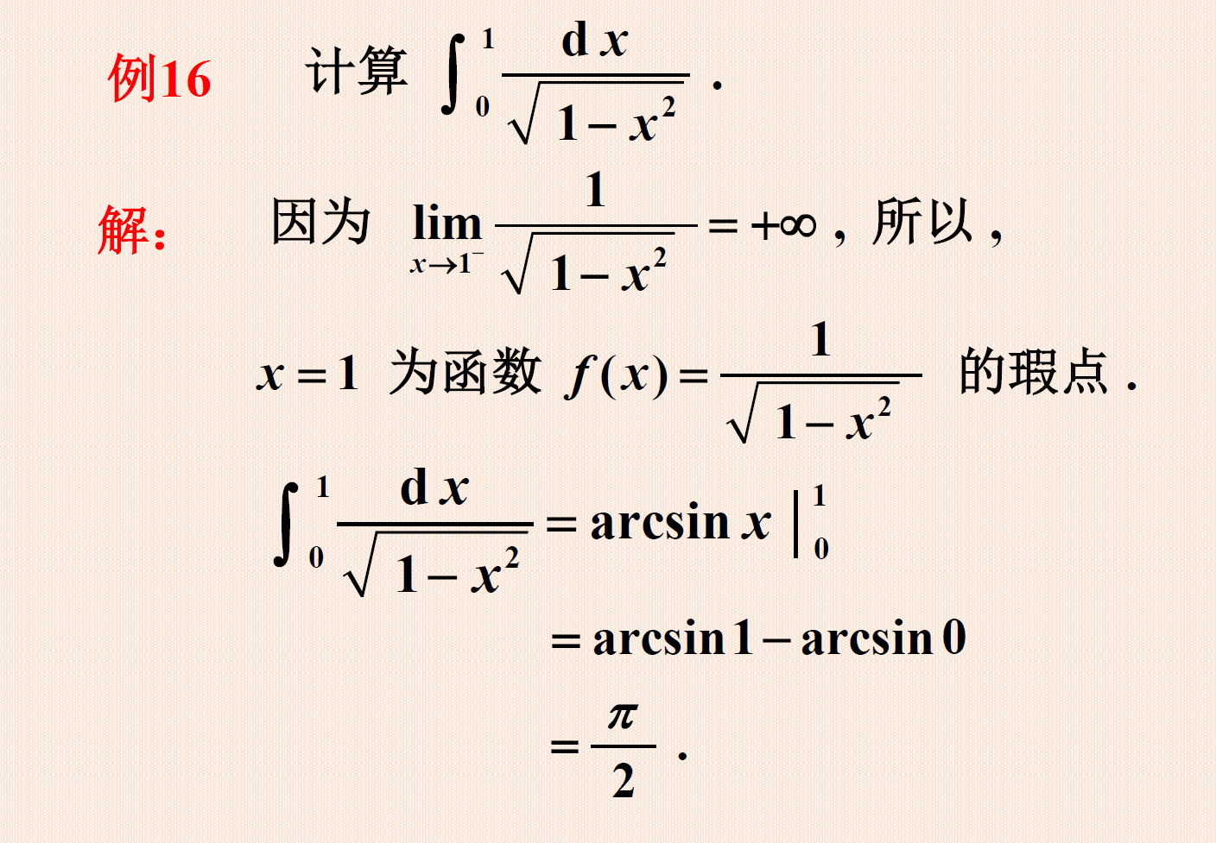
15.求幂级数的和函数以及收敛域
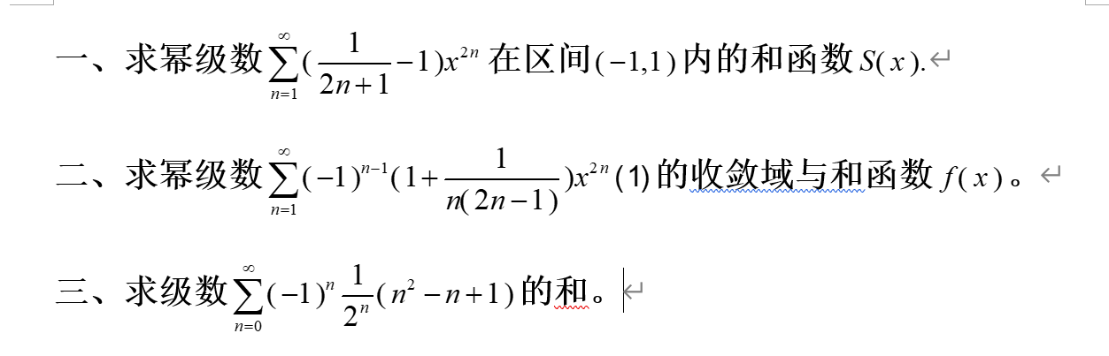
16.幂级数的泰勒展开
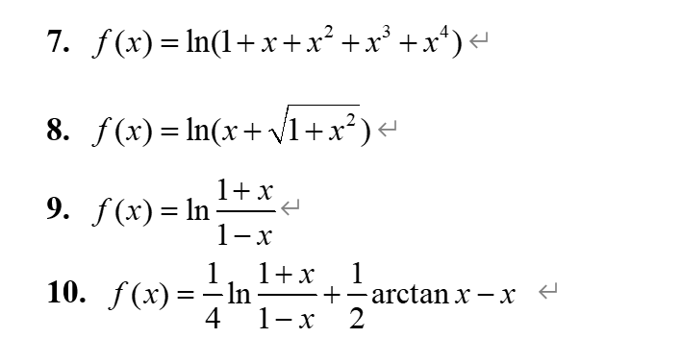
17.傅里叶展开（正弦余弦展开）
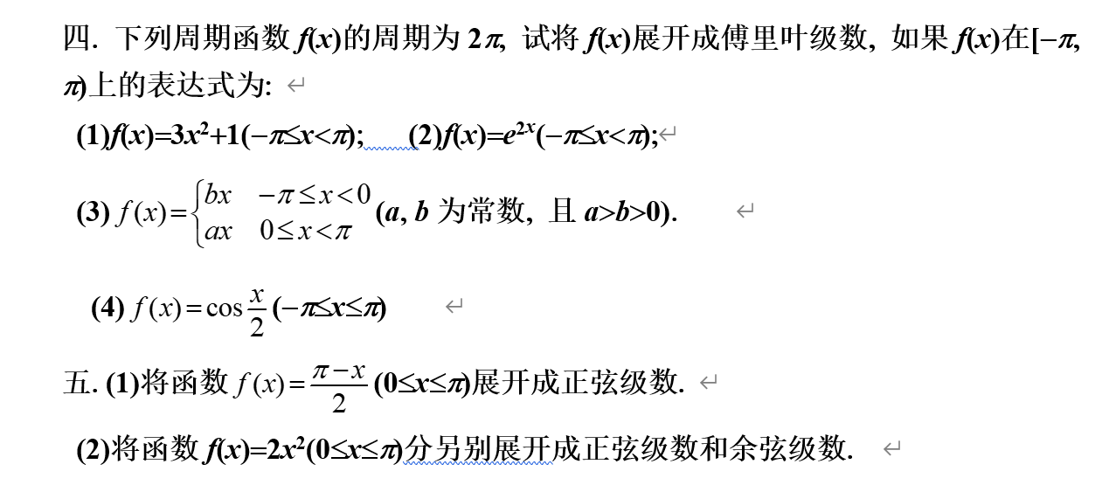
18.广义积分的敛散性判断
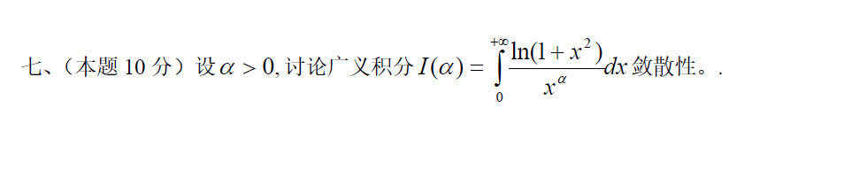
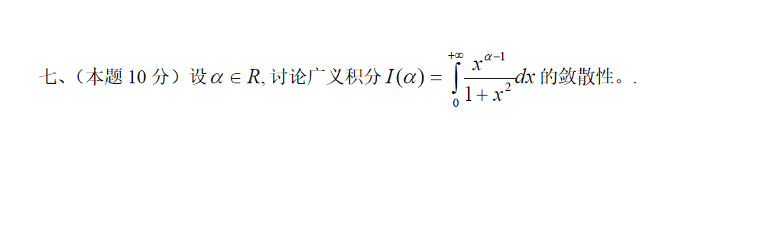
19.常微分方程
一阶二阶方程的求解
